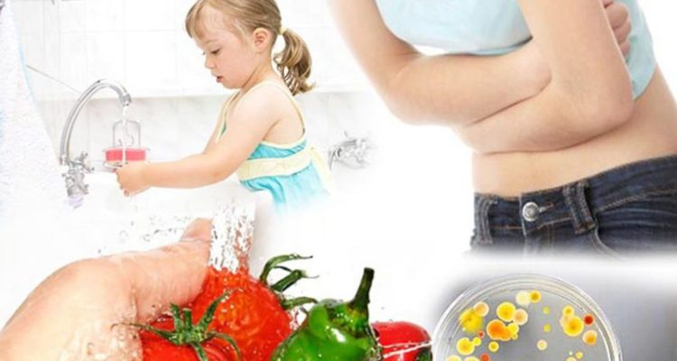

Профілактика гострих кишкових інфекцій

Літо - це пора, коли організм насичується вітамінами, коли люди ходять відпочивати на природу, ходять купатися у відкритих водоймах, а також пора, коли спостерігається найбільша кількість випадків кишкових інфекцій - сальмонельозу, ротавірусної і ентеровірусної інфекції, шигельозу тощо, пов'язаних з вживанням забруднених продуктів харчування та питної води.
Спеціалісти стверджують, що основними причинами спалахів кишкових інфекцій є залучення до приготування страв випадкових осіб, котрі не обізнані з елементарними правилами особистої гігієни, а також порушення технологій приготування їжі, зберігання харчових продуктів в антисанітарних умовах, без належного температурного режиму.
Факторами передачі інфекції найчастіше стають готові страви, молоко і молочні продукти, кондитерські вироби, які готуються "із запасом", що призводить до накопичення у продуктах збудників інфекційних захворювань.
ПАМ'ЯТКА ДЛЯ НАСЕЛЕННЯ
З метою профілактики гострих кишкових інфекцій та харчових отруєнь МОЗ рекомендує:
НЕ вживати продуктів і напоїв при найменшій підозрі щодо їх недоброякісності та з простроченими термінами споживання. Зберігати продукти харчування тільки у спосіб зазначений на упаковці та у встановлений термін.
НЕ купувати продукти харчування на стихійних ринках або з рук у приватних осіб.
Купуючи будь-які харчові продукти у торговельній мережі споживач має право вимагати у продавця документи, що підтверджують якість та безпеку продукції.
НЕ вживати незнайомі гриби, ягоди, трави та інші рослини.
При харчуванні у непристосованих умовах (ліс, пляж тощо) виключати контакт продуктів з ґрунтом та піском.
Не готувати продукти із запасом. Приготовлені страви бажано вживати відразу, а у випадку їх повторного споживання вони мають піддаватись вторинній термічній обробці. Зберігання готової страви без холоду не повинно перевищувати 2 годин.
НЕ брати у дорогу продукти, що швидко псуються (ковбасні, молочні, кулінарні, кондитерські вироби або інші продукти, які потребують охолодженого зберігання).
НЕ приготовляти багатокомпонентні страви, що вимагають високої термічної обробки (паштети, м'ясні салати тощо), в незабезпечених умовах.
При споживанні овочів, фруктів та ягід їх необхідно добре промити питною водою, а при споживанні дітьми - обдати окропом.
НЕ використовувати для пиття, приготування їжі та миття посуду воду з незнайомих джерел водопостачання (ріки, озера, поверхневі води тощо).
Для пиття і приготування їжі використовувати воду тільки з централізованих джерел водопостачання або питну бутильовану.

При неорганізованому відпочинку (туристичні мандрівки) для миття посуду і рук вода має бути проварена. Для пиття та приготування їжі необхідно мати з собою запас питної води.
Перед приготуванням їжі та перед її вживанням завжди мити руки з милом.
Обов'язково мити руки після відвідування туалетів.
При відпочинку з дітьми батьки повинні ознайомити дітей з правилами харчування та правилами дотримання особистої гігієни. Дорослим необхідно ретельно слідкувати за тим, щоб діти не споживали незнайомі ягоди та продукти.
Для купання та відпочинку слід користуватися лише офіційно дозволеними пляжами.

У випадку виявлення перших ознак кишкового захворювання необхідно терміново звернутись до найближчої лікувальної установи. При тяжкому стані хворого треба негайно викликати швидку медичну допомогу.
При груповому відпочинку хворого бажано тимчасово (до прибуття лікаря) ізолювати від решти колективу.

ПАМ’ЯТАЙТЕ!!! Самолікування небезпечне для Вашого здоров'я!

Лікар епідеміолог
ДУ «Івано-Франківський ОЦКПХ МОЗ»
Надвірнянський районний відділ Оксана Глуханюк

